|  |  |  |
| --- | --- | --- |
|  |  |  |
| *Nom de naissance* | ◆ | MARTINS |
| *Nom d’usage* | ◆ | *Entrez votre nom d’usage ici.* |
| *Prénom* | ◆ | Emmanuel |
| *Adresse* | ◆ | 46 rue des Hauts Varengs 50120 Equeurdreville |
|  |  |

|  |  |
| --- | --- |
| **Titre professionnel visé** | |
|  | |
| Développeur web – web mobile | |
|  | |
| **Modalité d’accès :** | |
|  | |
|  | Parcours de formation |
|  | Validation des Acquis de l’Expérience (VAE) |
|  | |

|  |  |
| --- | --- |
| **Présentation du dossier** | |
|  | |
|  | |
| Le dossier professionnel (DP) constitue un élément du système de validation du titre professionnel. **Ce titre est délivré par le Ministère chargé de l’emploi.**  Le DP appartient au candidat. Il le conserve, l’actualise durant son parcours et le présente **obligatoirement à chaque session d’examen**.  Pour rédiger le DP, le candidat peut être aidé par un formateur ou par un accompagnateur VAE.  Il est consulté par le jury au moment de la session d’examen.  **Pour prendre sa décision, le jury dispose :**   1. des résultats de la mise en situation professionnelle complétés, éventuellement, du questionnaire professionnel ou de l’entretien professionnel ou de l’entretien technique ou du questionnement à partir de productions. 2. du **Dossier Professionnel** (DP) dans lequel le candidat a consigné les preuves de sa pratique professionnelle. 3. des résultats des évaluations passées en cours de formation lorsque le candidat évalué est issu d’un parcours de formation 4. de l’entretien final (dans le cadre de la session titre).   *[Arrêté du 22 décembre 2015, relatif aux conditions de délivrance des titres professionnels*  *du ministère chargé de l’Emploi]*  **Ce dossier comporte :**   * pour chaque activité-type du titre visé, un à trois exemples de pratique professionnelle ; * un tableau à renseigner si le candidat souhaite porter à la connaissance du jury la détention d’un titre, d’un diplôme, d’un certificat de qualification professionnelle (CQP) ou des attestations de formation ; * une déclaration sur l’honneur à compléter et à signer ; * des documents illustrant la pratique professionnelle du candidat (facultatif) * des annexes, si nécessaire. | |
| *Pour compléter ce dossier, le candidat dispose d’un site web en accès libre sur le site.* | |
|  | [**http://travail-emploi.gouv.fr/titres-professionnels**](http://travail-emploi.gouv.fr/titres-professionnels) |

|  |  |  |  |
| --- | --- | --- | --- |
| **Sommaire** | | | |
| **Exemples de pratique professionnelle** | | |
| **Développer la partie front-end d’une application web ou web mobile en intégrant les recommandations de sécurité** | | **p.** | **5** |
|  | ◆ Maquetter une application p. | p. | 5 |
|  | ◆ Réaliser une interface utilisateur statique et adaptable p. | p. | 9 |
|  | ◆ Développer une interface utilisateur web dynamique p | p. | 15 |
|  |  |  |  |
| **Développer la partie back-end d’une application web ou web mobile en intégrant les recommandations de sécurité** | | **p.** | **21** |
|  | ◆ Créer une base de données p. | p. | 21 |
|  | ◆ Développer les composants d’accès aux données p. | p. | 25 |
|  | ◆ Développer la partie back-end d’une application web ou web mobile p | p. |  |
|  |  |  |  |
|  |  |  |  |
| **Titres, diplômes, CQP, attestations de formation** *(facultatif)* | | **p.** |  |
| **Déclaration sur l’honneur** | | **p.** |  |
| **Documents illustrant la pratique professionnelle** *(facultatif)* | | **p.** |  |
| **Annexes** *(Si le RC le prévoit)* | | **p.** |  |

**Exemples de pratique**

**professionnelle**

|  |  |  |  |  |  |
| --- | --- | --- | --- | --- | --- |
| **Activité-type** | **1** | **Développer la partie front-end d’une application web ou web mobile en intégrant les recommandations de sécurité** | | | |
| ***Exemple n°1***  | | *Maquetter une application* | | | |
|  | | | | | |
|  | | | | | |
| **1. Décrivez les tâches ou opérations que vous avez effectuées, et dans quelles conditions :** | | | | | |
|  | | | | | |
| Par le biais d’un cahier des charges bien précis, j’ai réalisé le maquettage de la page d’accueil et de contact de l’AFPA, à l’aide du logiciel gratuit Wireframe, sur le site en ligne (<https://wireframe.cc/>). Ce afin d’avoir un support sur lequel m’appuyer, pour pouvoir réaliser ces pages en HTML avec du CSS, à l’issu.  La charte graphique (voir Annexe I) qui m’a été imposé :   * la résolution du site (1366 * 768) ; * le logo de l’AFPA sur 3 déclinaison possible ; * la disposition et les intitulés de la barre de navigation ; * la typographie (Gotham et Arial) ; * les couleurs de référence Pantone (utilisation du site de conversion des couleurs : <https://codebeautify.org/pantone-to-hex-converter>) ; * le contenu et la disposition des éléments dans les pages.   Le rendu avec les 2 maquettes donne ceci :  **Maquette de la page d’accueil AFPA**    **Rendu de la page d’accueil AFPA en HTML - CSS**    **Maquette de la page de contact AFPA**    **Rendu de la page de contact AFPA en HTML - CSS** | | | | | |
|  | | | | | |
|  | | | | |
|  | | | | | |
| **2. Précisez les moyens utilisés :** | | | | | |
|  | | | | | |
| Wireframe – codebeautify – Visual Studio Code (VSC + extension Live Server) – HTML – CSS | | | | | |
|  | | | | | |
|  | | | | | |
|  | | | | | |
| **3. Avec qui avez-vous travaillé ?** | | | | | |
|  | | | | | |
| Individuellement | | | | | |
|  | | | | | |
|  | | | | |
|  | | | | | |
| **4. Contexte** | | | | | |
|  | | | |  | |
| Nom de l’entreprise, organisme ou association | | | | *AFPA* | |
| Chantier, atelier, service | | | Formation DWWM | | |
| Période d’exercice    Du : *20/02/2023*au :*24/02/2023* | | | | | |
|  | | | | |
|  | | | | |
| **5. Informations complémentaires** *(facultatif)* | | | | |
|  | | | | | |
| Le cahier des charges est consultable sur la plateforme Métis de l’AFPA | | | | | |
|  | | | | | |

|  |  |  |  |  |  |
| --- | --- | --- | --- | --- | --- |
| **Activité-type** | **1** | **Développer la partie front-end d’une application web ou web mobile en intégrant les recommandations de sécurité** | | | |
| ***Exemple n° 2***  | | *Réaliser une interface utilisateur statique et adaptable* | | | |
|  | | | | | |
|  | | | | | |
| **1. Décrivez les tâches ou opérations que vous avez effectuées, et dans quelles conditions :** | | | | | |
|  | | | | | |
| J’ai réalisé en une seule page le site d’ACDC de manière responsive (voir Annexe II), pour le format PC, tablette et smartphone, en utilisant principalement les GRID préconçu par Bootstrap. Toutefois, il m’a été nécessaire d’adapter l’emplacement des boites par un style CSS personnalisé. Ce, en utilisant la méthode des flexbox, pour avoir un rendu précis et qualitatif. Pour ce faire et comme suit, j’ai intégré les balises <link> à la fin de la balise <head> de mon HTML. Ceci, afin d’importer le style CSS géré par Bootstrap, mais aussi mon style personnalisé, à la fin de celui-ci, pour une prise en compte prioritaire.  **Code d’insertion du style CSS dans balise HTML <head> <link>**    Afin d’illustrer plus précisément ceci, j’ai pris pour exemple le code d’affichage « des membres du groupe d’ACDC », dans lequel, j’utilise la méthode de GRID de Bootstrap par la class « container », « row » et « col ». Ce afin, de disposer et aligner le contenu. Néanmoins, pour une adaptation suivant le support utilisé, il m’a été nécessaire de complémenter le style en modifiant la disposition des flexbox. Puis pour adapter le container suivant le support, j’ai utilisé la requête média queries « screen » pour le format tablette et smartphone (voir code ci-dessous). De plus, pour m’assurer de la prise en compte prioritaire de mon style, ce malgré, son emplacement après le style de Bootstrap, j’ai rajouter la mention « !important », sur chaque ligne de mon CSS, pour donner une priorité supplémentaire.  **Code d’affichage « des membres du groupe ACDC » dans balise HTML <section>**    **Code du style CSS « des membres du groupe ACDC » pour ordinateur portable**    **Code du style CSS « des membres du groupe ACDC » pour tablette**    **Code du style CSS « des membres du groupe ACDC » pour smartphone**    Toutefois, pour le menu de navigation du site et les liens entre les différents items, j’ai utilisé le modèle de la barre de navigation Bootstrap, permettant ainsi le responsive de manière automatique, par ces classes de style prédéfinies.  **Code d’affichage du menu de navigation dans balise HTML <nav>** | | | | | |
|  | | | | | |
|  | | | | |
|  | | | | | |
| **2. Précisez les moyens utilisés :** | | | | | |
|  | | | | | |
| VSC (+ extension Live Server) – HTML – CSS – Bootstrap | | | | | |
|  | | | | | |
|  | | | | | |
|  | | | | | |
| **3. Avec qui avez-vous travaillé ?** | | | | | |
|  | | | | | |
| Individuellement | | | | | |
|  | | | | | |
|  | | | | |
|  | | | | | |
| **4. Contexte** | | | | | |
|  | | | |  | |
| Nom de l’entreprise, organisme ou association | | | | *AFPA* | |
| Chantier, atelier, service | | | Formation DWWM | | |
| Période d’exercice    Du : *06/03/2023*au :*10/03/2023* | | | | | |
|  | | | | |
|  | | | | |
| **5. Informations complémentaires** *(facultatif)* | | | | |
|  | | | | | |
| Le cahier des charges est consultable sur la plateforme Métis de l’AFPA | | | | | |
|  | | | | | |

|  |  |  |  |  |  |
| --- | --- | --- | --- | --- | --- |
| **Activité-type** | **1** | **Développer la partie front-end d’une application web ou web mobile en intégrant les recommandations de sécurité** | | | |
| ***Exemple n° 3***  | | *Développer une interface utilisateur web dynamique* | | | |
|  | | | | | |
|  | | | | | |
| **1. Décrivez les tâches ou opérations que vous avez effectuées, et dans quelles conditions :** | | | | | |
|  | | | | | |
| D’après le cahier des charges fourni (voir Annexe III), j’ai réalisé une calculatrice permettant de calculer l’IMC (Indice de Masse Corporelle) d’une personne suivant son poids et sa taille. L’intérêt étant de connaître dans quelle tranche de corpulence elle se trouve.  Pour ce faire, j’ai codé une structure de fond en HTML au plus simple, afin d’y intégrer du code JavaScript (JS). Ceci, afin de rendre dynamique l’affichage des informations du résultat recueilli, suivant les données rentrées, en retournant une mention et en colorant de façon différente la page d’après le résultat retourné. Le but étant d’informer et d’alerter plus facilement la personne en rendant plus significatif le résultat qu’elle obtient (voir Annexe III). Pour permettre l’insertion du code JS, j’ai intégré la balise <script> juste en dessous de la balise <body> de mon HTML. Ce, pour une prise en compte de celui-ci, dû à la chronologie de lecture du code.  **Code d’insertion du script JS dans balise HTML <script><body>**    **Code de la structure <body> du fichier HTML**    Le post des informations et du résultat est réalisé par un appel de la méthode « addEventListener » en JS dans la balise <button> du code HTML par sélection de son id « calcul », via la méthode « document.getElementById ». Cet appel, permet, via la fonction « afficheInfosImc », l’insertion de l’affichage du résultat et le changement de couleur de la page, directement dans la balise <div> du code HTML via son id « infos ». Ceci, également possible par l’utilisation de la méthode JS « document.getElementById ». Toutefois, la structure de l’affichage est fait sous forme de card Bootstrap, en agissant directement sur le DOM (Document Object Model) JS, par les méthodes « document.createElement », « setAttribute », « innerHTML » et « appendChild » (voir code HTML et JS ci-dessous).  **Code de post et d’insertion dynamique du JS dans balises HTML**    **Code JS de post de l’’affichage du résultat dans la balise <button id= 'calcul'> du HTML**    **Code JS d’affichage du résultat dans la balise <div id= 'infos'> du HTML**    En ce qui concerne le retour du résultat, selon le calcul, une condition gérée par la méthode « switch », permet, par sélection à choix unique, de retourner, selon le résultat obtenu, la mention de celui-ci par la méthode « return ». Mais, elle permet également de colorer différemment le fond de la page, par sélection du DOM JS en agissant sur la structure du <body>, par l’utilisation de la méthode « document.body.style.backgroundColor » (voir code JS ci-dessous).  **Code JS d’incrémentation du résultat dans la balise <div id= 'infos'> et du <body> du HTML** | | | | | |
|  | | | | | |
|  | | | | |
|  | | | | | |
| **2. Précisez les moyens utilisés :** | | | | | |
|  | | | | | |
| VSC (+ extension Live Server) – HTML – CSS – JavaScript (JS) – Bootstrap | | | | | |
|  | | | | | |
|  | | | | | |
|  | | | | | |
| **3. Avec qui avez-vous travaillé ?** | | | | | |
|  | | | | | |
| Individuellement | | | | | |
|  | | | | | |
|  | | | | |
|  | | | | | |
| **4. Contexte** | | | | | |
|  | | | |  | |
| Nom de l’entreprise, organisme ou association | | | | *AFPA* | |
| Chantier, atelier, service | | | Formation DWWM | | |
| Période d’exercice    Du : *11/04/2023*au :*14/04/2023* | | | | | |
|  | | | | |
|  | | | | |
| **5. Informations complémentaires** *(facultatif)* | | | | |
|  | | | | | |
| Le cahier des charges est consultable dans l’Annexe III | | | | | |
|  | | | | | |

|  |  |  |  |  |  |
| --- | --- | --- | --- | --- | --- |
| **Activité-type** | **2** | **Développer la partie back-end d’une application web ou web mobile en intégrant les recommandations de sécurité** | | | |
| ***Exemple n° 1***  | | *Créer une base de données* | | | |
|  | | | | | |
|  | | | | | |
| **1. Décrivez les tâches ou opérations que vous avez effectuées, et dans quelles conditions :** | | | | | |
|  | | | | | |
| Afin de créer la base de données d’un exercice de la société prénommé « Botoutou », j’ai réalisé à partir du cahier des charges (voir Annexe IV), un dictionnaire de données ainsi qu’un graphe fonctionnel sur le logiciel gratuit « Looping » (voir ci-dessous).  **Dictionnaire de données « Botoutou »**    **Graphe fonctionnel « Botoutou »**    De là, j’ai pu en déduire et construire mon MCD (Modèle de Conception de Données), avec les différentes entités. Pour chaque classe d’entité, j’ai octroyé un libellé (ex : **Chien**) avec la liste de propriétés correspondantes (ex : dateNaiChien), à laquelle j’ai instancié un identifiant unique (ex : **IdChien**) => identifié par une police soulignée en gras. Ensuite, j’ai relié chaque entité en relation, par des liens sémantiques et une association, avec pour intitulé commun est un verbe à l’infinitif (ex : PARTICIPER), voire même une propriété (ex : « classement »). J’ai défini pour chaque entités associées les cardinalités leur correspondant (voir ci-dessous).  **MCD « Boutoutou »**    Ce qui m’a permis (voir ci-dessous), pour mon MLD (Modèle Logique de Données) et mon MPD (Modèle Physique de Données), d’en déduire les différentes tables associées, contenant chacune un intitulé (ex : **Chien**) et des attributs (ex : date_naissance_chien), avec :   * une unique clef primaire (ex : **identifiant_chien**) => identifié par une police soulignée en gras ; * voire des clefs étrangères (ex : *#identifiant_race*) => identifié par une police italique en bleu avec parfois le caractère spécial(#) ; * voire même les deux (ex : ***#identifiant_concours***) => identifié par une police soulignée en bleu italique gras et le caractère spécial(#).   **MLD « Botoutou »**    **MPD « Botoutou »**    Enfin, j’ai pu établir mon script SQL (voir ci-dessous), pour la création de ma base de données « botoutou », avec ses différentes tables (ex : Chien) et ses attributs, devenus des colonnes (ex : date_naissance_chien), avec pour chacune d’entre elles, une unique clef primaire (ex : identifiant_chien), voire une ou plusieurs clefs étrangères (ex : fk_identifiant_race). Pour l’association « PARTICIPER » ayant eu comme propriété « classement », dans le MCD, et ayant donné naissance à une table appelée « PARTICIPER », dans le MLD - MPD, avait pour clefs primaire, les mêmes clefs étrangères (ex : ***#identifiant_concours***). De fait, ne pouvant avoir 2 clefs primaire dans une même table, et afin de rendre possible la création de cette table dans ma base de données, j’ai intentionnellement initier une nouvelle et unique clef primaire « identifiant_chien_concours », en rendant les autres clefs comme étrangères (ex : fk_identifiant_concours).  **Script SQL « Botoutou »** | | | | | |
|  | | | | | |
|  | | | | |
|  | | | | | |
| **2. Précisez les moyens utilisés :** | | | | | |
|  | | | | | |
| Looping – VSC – XAMPP (MySql et phpMyAdmin) | | | | | |
|  | | | | | |
|  | | | | | |
|  | | | | | |
| **3. Avec qui avez-vous travaillé ?** | | | | | |
|  | | | | | |
| Individuellement | | | | | |
|  | | | | | |
|  | | | | |
|  | | | | | |
| **4. Contexte** | | | | | |
|  | | | |  | |
| Nom de l’entreprise, organisme ou association | | | | *AFPA* | |
| Chantier, atelier, service | | | Formation DWWM | | |
| Période d’exercice    Du : *17/04/2023*au :*21/04/2023* | | | | | |
|  | | | | |
|  | | | | |
| **5. Informations complémentaires** *(facultatif)* | | | | |
|  | | | | | |
| Le cahier des charges est consultable dans l’Annexe IV | | | | | |
|  | | | | | |

|  |  |  |  |  |  |
| --- | --- | --- | --- | --- | --- |
| **Activité-type** | **2** | **Développer la partie back-end d’une application web ou web mobile en intégrant les recommandations de sécurité** | | | |
| ***Exemple n° 2***  | | *Développer les composants d’accès aux données* | | | |
|  | | | | | |
|  | | | | | |
| **1. Décrivez les tâches ou opérations que vous avez effectuées, et dans quelles conditions :** | | | | | |
|  | | | | | |
|  | | | | | |
|  | | | | | |
|  | | | | |
|  | | | | | |
| **2. Précisez les moyens utilisés :** | | | | | |
|  | | | | | |
| VSC (+ extension PHP Server) – XAMPP (MySql et phpMyAdmin) | | | | | |
|  | | | | | |
|  | | | | | |
|  | | | | | |
| **3. Avec qui avez-vous travaillé ?** | | | | | |
|  | | | | | |
| Individuellement | | | | | |
|  | | | | | |
|  | | | | |
|  | | | | | |
| **4. Contexte** | | | | | |
|  | | | |  | |
| Nom de l’entreprise, organisme ou association | | | | *AFPA* | |
| Chantier, atelier, service | | | Formation DWWM | | |
| Période d’exercice    Du : *30/05/2023*au :*02/06/2023* | | | | | |
|  | | | | |
|  | | | | |
| **5. Informations complémentaires** *(facultatif)* | | | | |
|  | | | | | |
| Le cahier des charges est consultable sur la plateforme Métis de l’AFPA | | | | | |
|  | | | | | |

|  |  |  |  |  |  |
| --- | --- | --- | --- | --- | --- |
| **Activité-type** | **2** | **Développer la partie back-end d’une application web ou web mobile en intégrant les recommandations de sécurité** | | | |
| ***Exemple n° 3***  | | *Développer la partie back-end d’une application web ou web mobile* | | | |
|  | | | | | |
|  | | | | | |
| **1. Décrivez les tâches ou opérations que vous avez effectuées, et dans quelles conditions :** | | | | | |
|  | | | | | |
|  | | | | | |
|  | | | | | |
|  | | | | |
|  | | | | | |
| **2. Précisez les moyens utilisés :** | | | | | |
|  | | | | | |
|  | | | | | |
|  | | | | | |
|  | | | | | |
|  | | | | | |
| **3. Avec qui avez-vous travaillé ?** | | | | | |
|  | | | | | |
| Individuellement | | | | | |
|  | | | | | |
|  | | | | |
|  | | | | | |
| **4. Contexte** | | | | | |
|  | | | |  | |
| Nom de l’entreprise, organisme ou association | | | | *AFPA* | |
| Chantier, atelier, service | | | Formation DWWM | | |
| Période d’exercice    Du : *30/05/2023*au :*02/06/2023* | | | | | |
|  | | | | |
|  | | | | |
| **5. Informations complémentaires** *(facultatif)* | | | | |
|  | | | | | |
| Le cahier des charges est consultable sur la plateforme Métis de l’AFPA | | | | | |
|  | | | | | |

|  |  |  |
| --- | --- | --- |
| **Titres, diplômes, CQP, attestations de formation** | | |
|  | | |
| *(facultatif)* | | |
| **Intitulé** | **Autorité ou organisme** | **Date** |
| **Certification professionnelle de responsable des installations hydrauliques et pneumatiques (Niv.6)** | **Marine Nationale au PEM (Pôle Écoles Méditerranée à Saint-Mandrier-sur-Mer (83430)** | 07/06/2019 |
| **Attestation de stage SRM (Submarine Ressource Management)** | **Marine Nationale à EAMEA (École des Applications Militaires de l’Énergie Atomique) à Querqueville (50460)** | 09/2017 |
| **Certification professionnelle de maintenance chef de systèmes énergie propulsion (Niv.5)** | **Marine Nationale au PEM (Pôle Écoles Méditerranée à Saint-Mandrier-sur-Mer (83430)** | 08/2012 |
| **Certification professionnelle de technicien de maintenance de systèmes énergie propulsion (Niv.4)** | **Marine Nationale au PEM (Pôle Écoles Méditerranée à Saint-Mandrier-sur-Mer (83430)** | 01/2005 |
| **Baccalauréat Sciences Technologiques Industrielles (STI) option Génie mécanique Microtechnique (Niv.4)** | **Lycée Edgard Faure – Morteau (25500)** | 10/2003 |
| **DNB (Diplôme Nationale du Brevet)** | **Collège Jean-Claude Bouquet à Morteau (25500)** | 07/2000 |

|  |
| --- |
| **Déclaration sur l’honneur** |
|  |
|  |

Emmanuel MARTINS

Je soussigné(e) [prénom et nom] ,

déclare sur l’honneur que les renseignements fournis dans ce dossier sont exacts et que je suis l’auteur(e) des réalisations jointes.

Évreux

28/08/2023

Fait à le

pour faire valoir ce que de droit.

Signature :

|  |
| --- |
| **Documents illustrant la pratique professionnelle** |
|  |
| *(facultatif)* |
| **Intitulé** |
| **ANNEXE I - Maquetter une application :** logo AFPA |
| **ANNEXE I - Maquetter une application :** couleurs de référence Pantone |
| **ANNEXE II - Réaliser une interface utilisateur statique et adaptable :** page du site « version PC » |
| **ANNEXE II - Réaliser une interface utilisateur statique et adaptable :** page du site « version tablette » |
| **ANNEXE II - Réaliser une interface utilisateur statique et adaptable ::** page du site « version smartphone » |
| **ANNEXE III - Développer une interface utilisateur web dynamique :** cahier des charges « IMC » |
| **ANNEXE III - Développer une interface utilisateur web dynamique :** affichage initiale de la page |
| **ANNEXE III - Développer une interface utilisateur web dynamique :** affichage de la page « maigre » |
| **ANNEXE III - Développer une interface utilisateur web dynamique :** affichage de la page « normale » |
| **ANNEXE III - Développer une interface utilisateur web dynamique :** affichage de la page « surpoids » |
| **ANNEXE III - Développer une interface utilisateur web dynamique :** affichage de la page « obésité » |
| **ANNEXE IV - Créer une base de données :** cahier des charges « Botoutou » |
| **ANNEXE V -** |
|  |

|  |
| --- |
| **Annexe I** |
|  |
| **Maquetter une application :** logo AFPA |

**Maquetter une application :** couleurs de référence Pantone

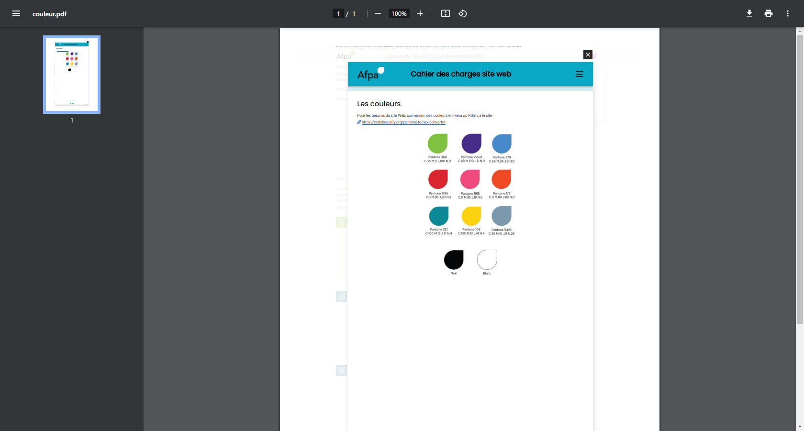

|  |
| --- |
| **Annexe II** |
|  |

**Réaliser une interface utilisateur statique et adaptable :** page du site « version PC »

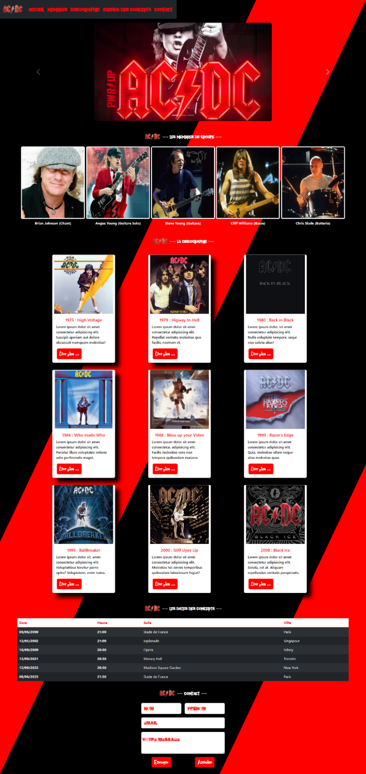

|  |
| --- |
| **Annexe II** |
|  |

**Réaliser une interface utilisateur statique et adaptable :** page du site « version tablette »

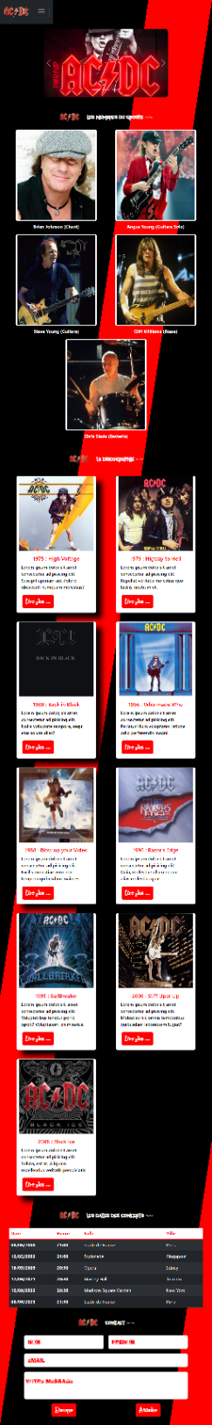

|  |
| --- |
| **Annexe II** |
|  |

**Réaliser une interface utilisateur statique et adaptable :** page du site « version smartphone »



|  |
| --- |
| **Annexe III** |
|  |

**Développer une interface utilisateur web dynamique :** cahier des charges « IMC »

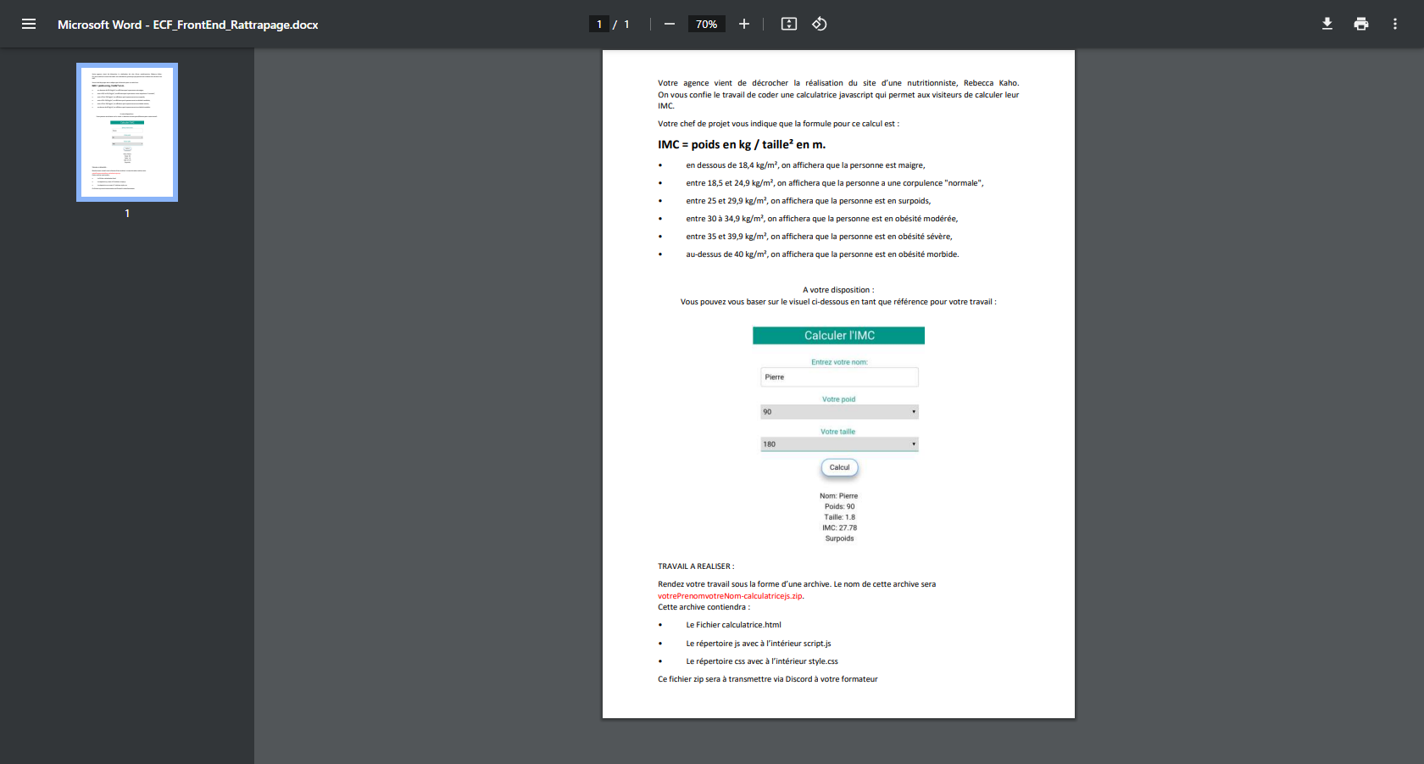

|  |
| --- |
| **Annexe III** |
|  |

**Développer une interface utilisateur web dynamique :** affichage initiale de la page

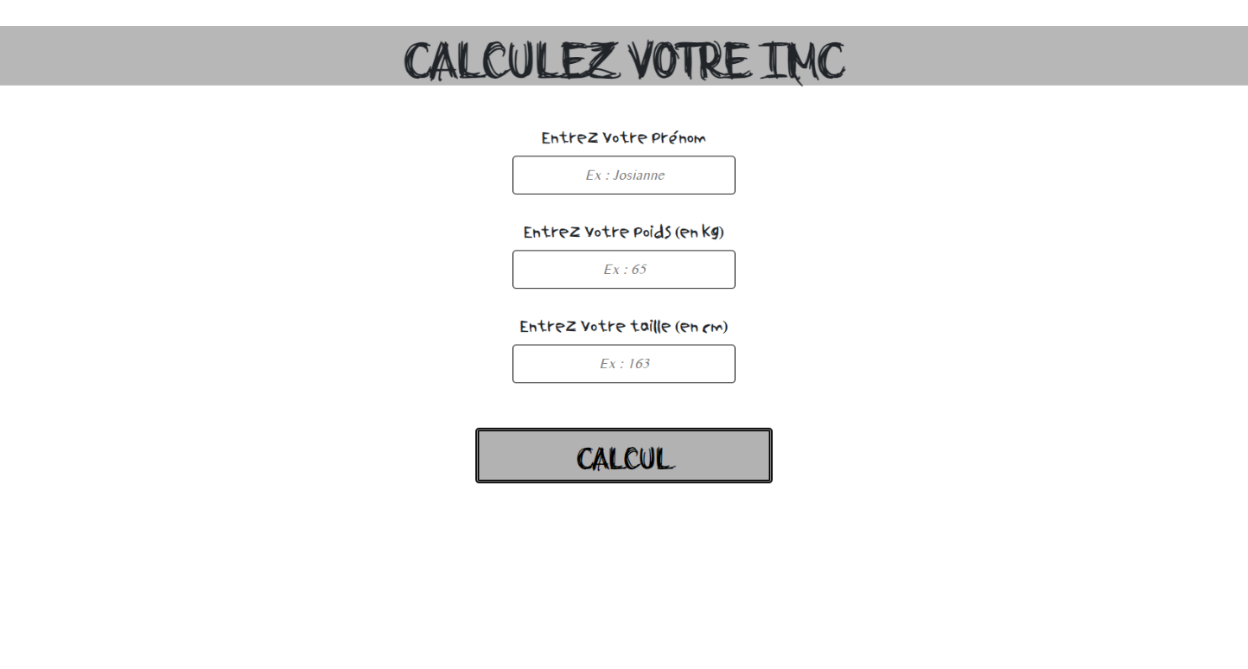

|  |
| --- |
| **Annexe III** |
|  |

**Développer une interface utilisateur web dynamique :** affichage de la page « maigre »

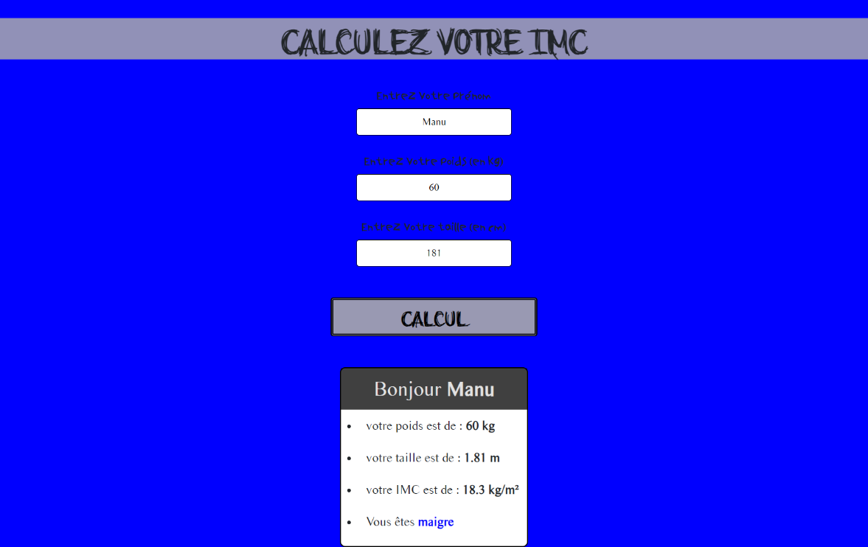

**Développer une interface utilisateur web dynamique :** affichage de la page « normale »

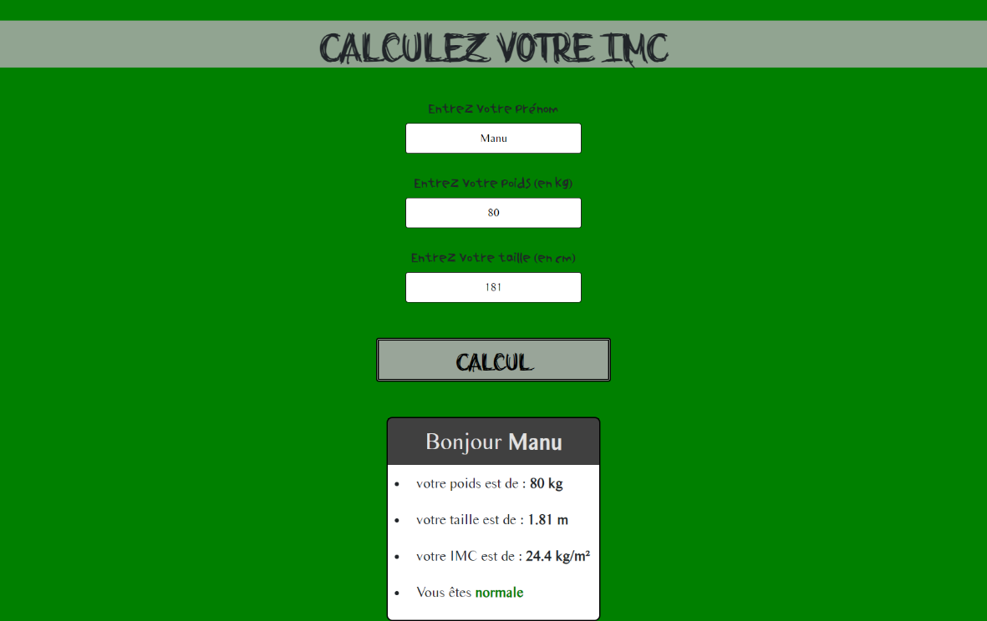

|  |
| --- |
| **Annexe III** |
|  |
|  |

**Développer une interface utilisateur web dynamique :** affichage de la page « surpoids »

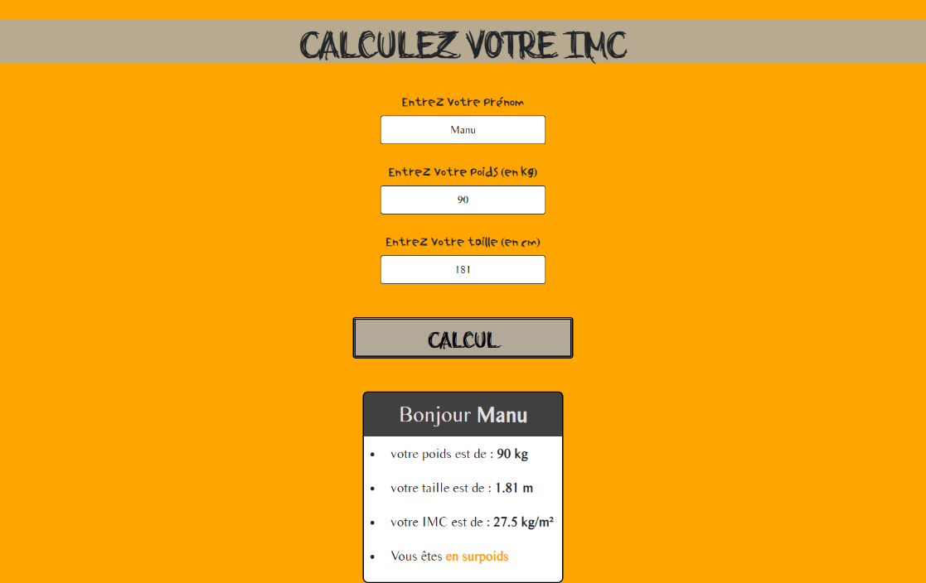

**Développer une interface utilisateur web dynamique :** affichage de la page « obésité »

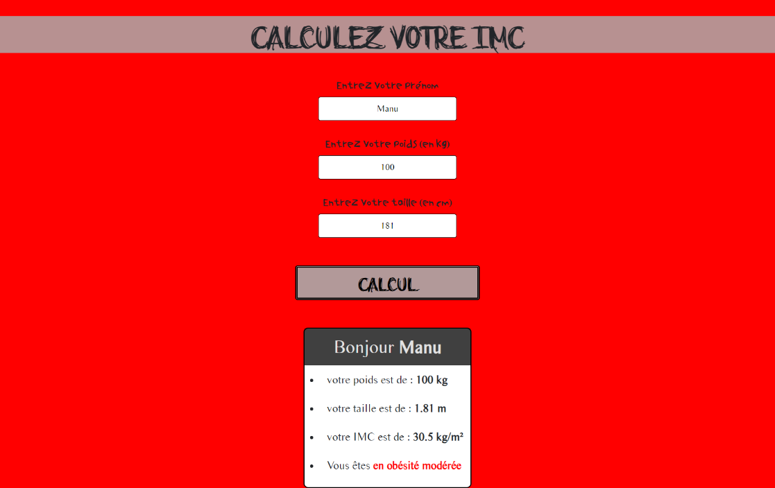

|  |
| --- |
| **Annexe IV** |
|  |
|  |

**Créer une base de données :** cahier des charges « Botoutou »

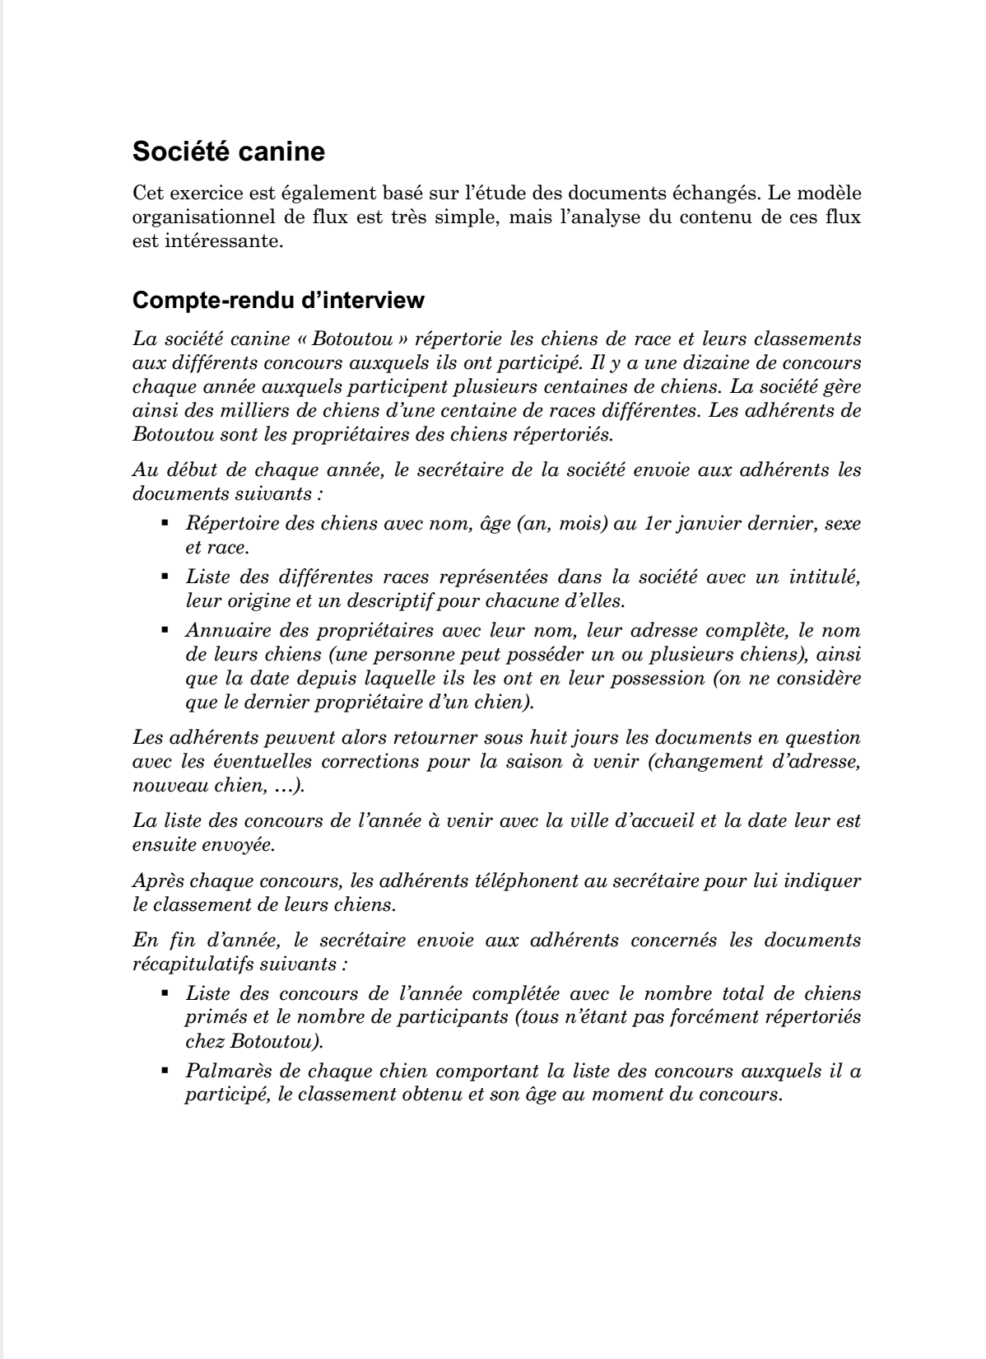

|  |
| --- |
| **Annexe IV** |
|  |
|  |

**Créer une base de données :** cahier des charges « Botoutou »

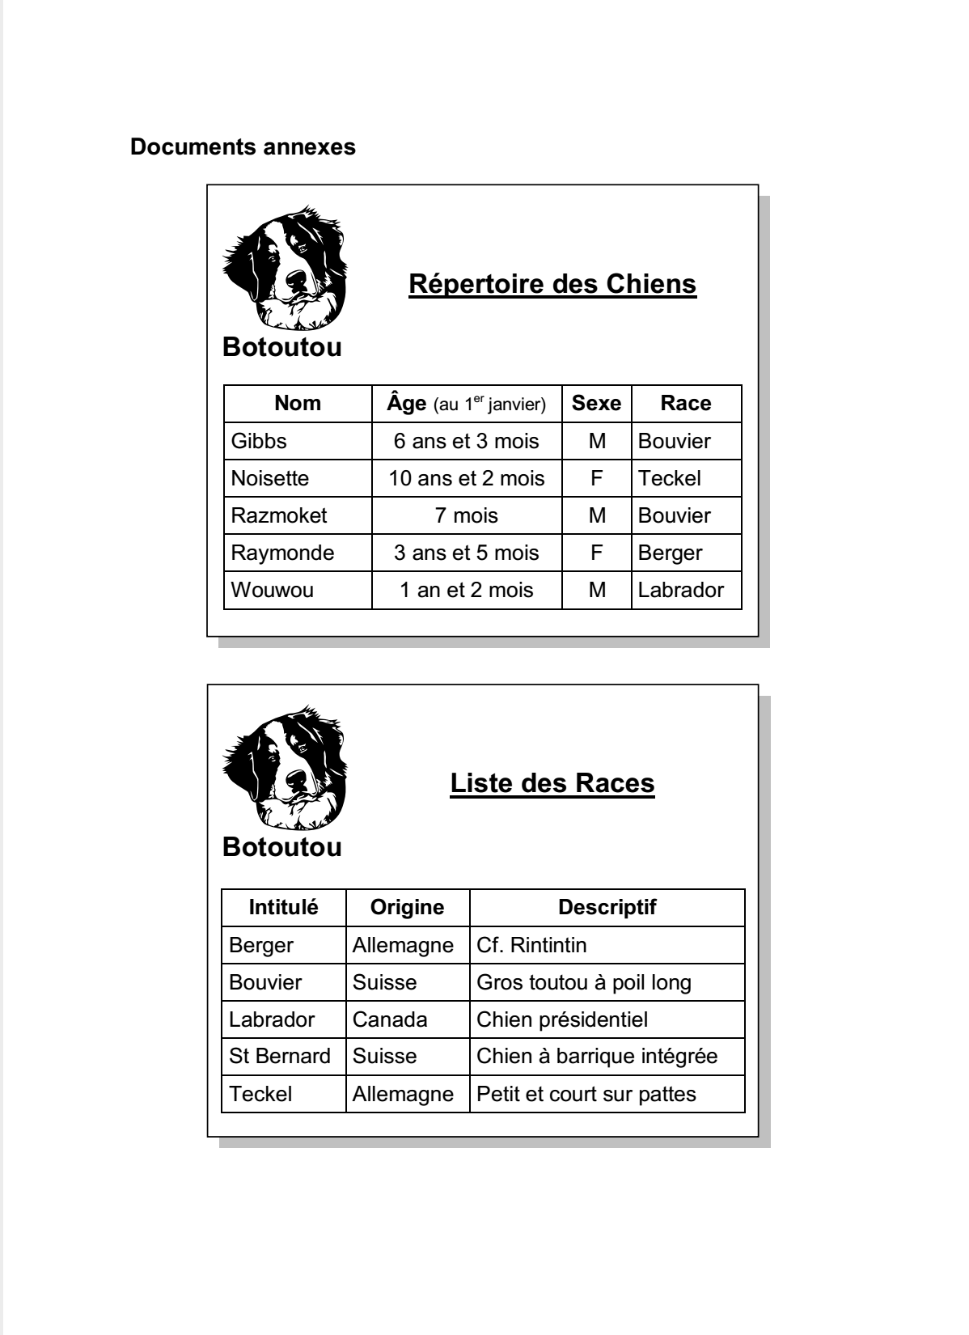

|  |
| --- |
| **Annexe IV** |
|  |
|  |

**Créer une base de données :** cahier des charges « Botoutou »

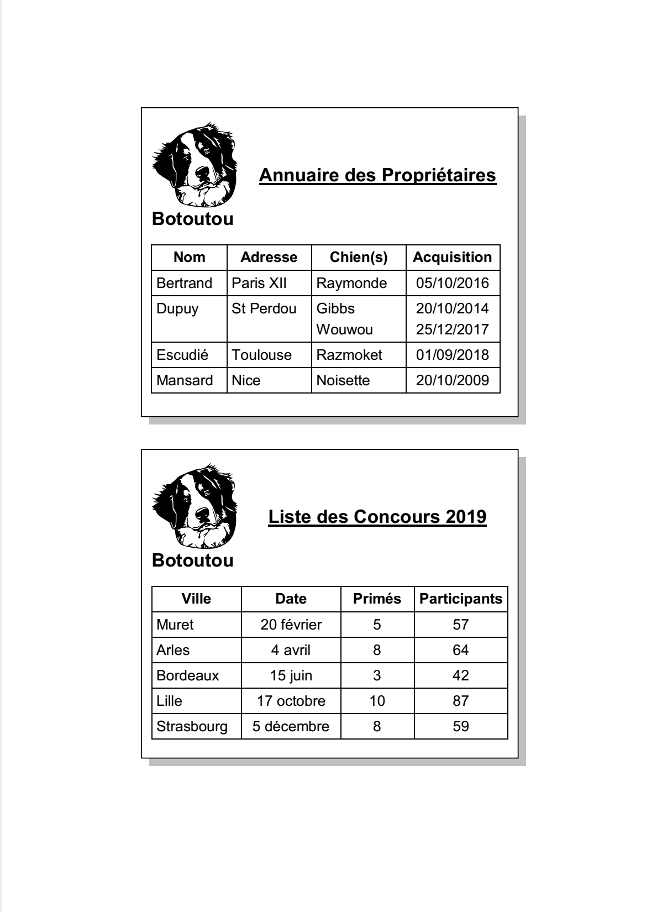

|  |
| --- |
| **Annexe IV** |
|  |
|  |

**Créer une base de données :** cahier des charges « Botoutou »

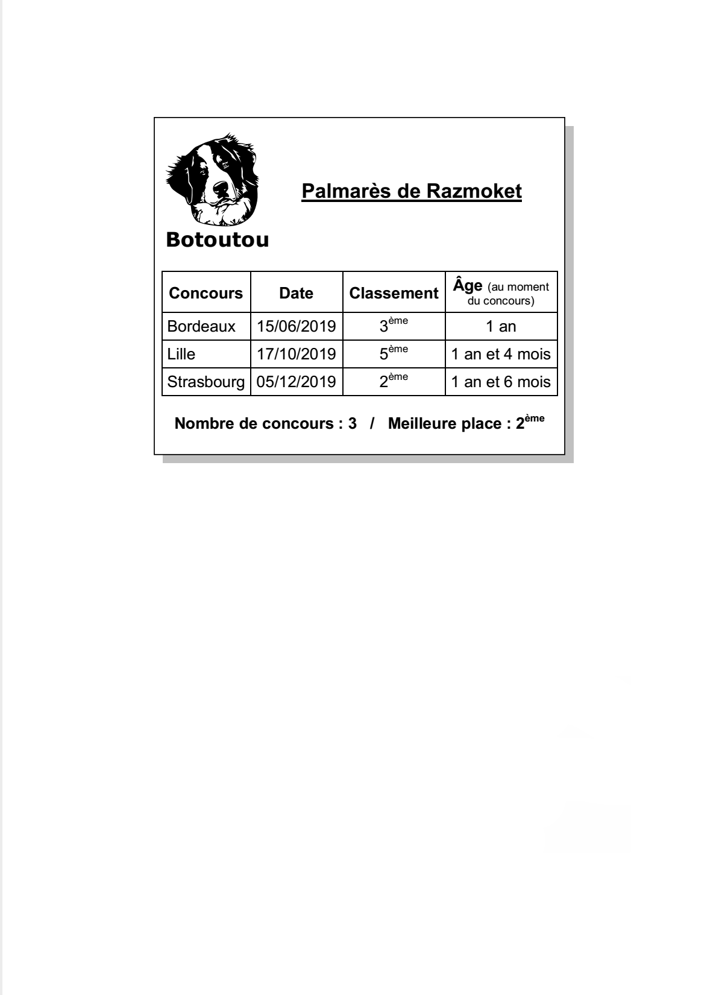

|  |
| --- |
| **Annexe V** |
|  |
|  |

**Développer les composants d’accès aux données :**  des charges